## 0. Đề bài

Anh/chị hãy thực hiện modul "Thống kê sách mượn nhiều" với các bước sau đây: Nhân viên chọn menu thống kê → chọn thống kê sách mượn nhiều → nhập khoảng thời gian (bắt đầu - kết thúc) → danh sách sách mượn nhiều nhất được hiển thị theo thứ tự số lượt mượn từ nhiều đến ít, mỗi dòng chứa: mã, tên sách, tác giả, mã vạch, tổng số lượt mượn. NV click vào 1 dòng của 1 sách thì hiện lên danh sách chi tiết những lần độc giả nào mượn quyển sách đấy.

## 1. Viết một scenario chuẩn cho use case này

1 - Sau khi đăng nhập, nhân viên click chọn menu thống kê.

2 - Giao diện hiện lên nút “Thống kê sách mượn nhiều”.

3 - Nhân viên click chọn nút thống kê theo sách mượn nhiều.

4 - Hệ thống hiển thị 2 ô nhập khoảng thời gian: ngày bắt đầu và ngày kết thúc và nút Thống kê.

5 - Nhân viên nhập vào thời gian bắt đầu 01/06/2025 và thời gian kết thúc 01/07/2025 và nhấn nút Thống kê.

6 - Hệ thống hiển thị danh sách sách mượn nhiều nhất theo thứ tự lượt mượn từ nhiều đến ít, mỗi dòng chứa: mã sách, tên sách, tác giả, mã vạch, tổng số lượt mượn và nút Quay lại.

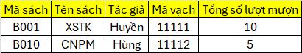

7 - Nhân viên click vào một dòng của sách có mã “B010”.

8 - Hệ thống hiển thị danh sách chi tiết: mã người mượn, ngày mượn, ngày trả, mã người mượn, và nút OK.

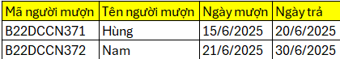

9 - Nhân viên click vào nút OK.

10 - Hệ thống quay lại danh sách mượn nhiều nhất.

11 - Nhân viên click nút Quay lại.

12 - Hệ thống quay về trang thống kê.

## 2. Trích và vẽ biểu đồ các lớp thực thể liên quan của module

Trích các lớp thực thể:

* Sách: Book
* Độc giả: Reader
* Lớp thông tin thống kê: thống kê sách mượn nhiều: BookStat

Các lớp thực thể sinh ra từ quan hệ n - n:

Một Reader có thể mượn nhiều Book, một Book có thể mượn bởi nhiều Reader ở nhiều thời điểm khác nhau: Quan hệ giữa Reader và Book là n - n.

=> Bổ sung lớp Borrowing (thông tin mượn).

Mỗi lần Borrowing, 1 Reader có thể mượn nhiều Book, quan hệ giữa Borrowing và Book vẫn là n - n.

=> Bổ sung lớp BorrowedBook (Thông tin sách được mượn).

Sơ đồ lớp thực thể:

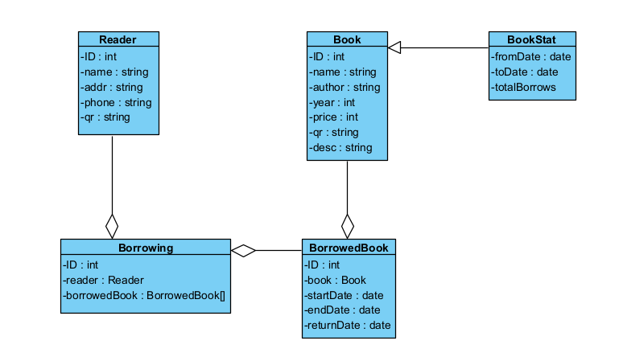

## 3. Thiết kế tĩnh: thiết kế giao diện và vẽ biểu đồ lớp MVC chi tiết cho module

Giao diện menu thống kê:

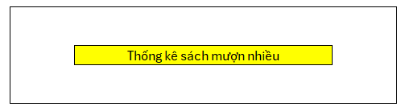

Giao diện trang thống kê sách mượn nhiều:

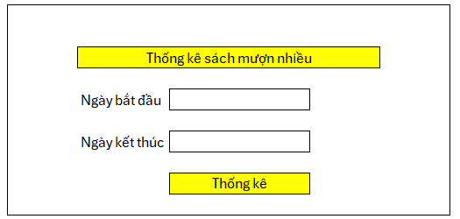

Giao diện Danh sách sách mượn nhiều:

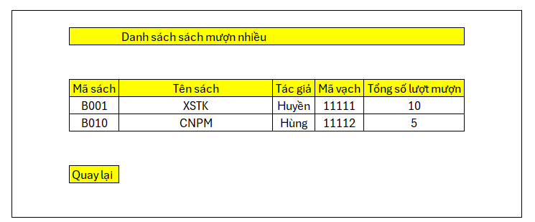

Giao diện trang danh sách chi tiết những lần độc giả mượn sách CNPM:

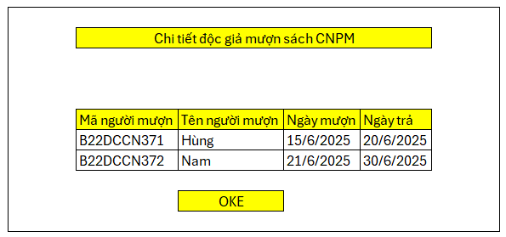

Biểu đồ lớp MVC chi tiết cho module

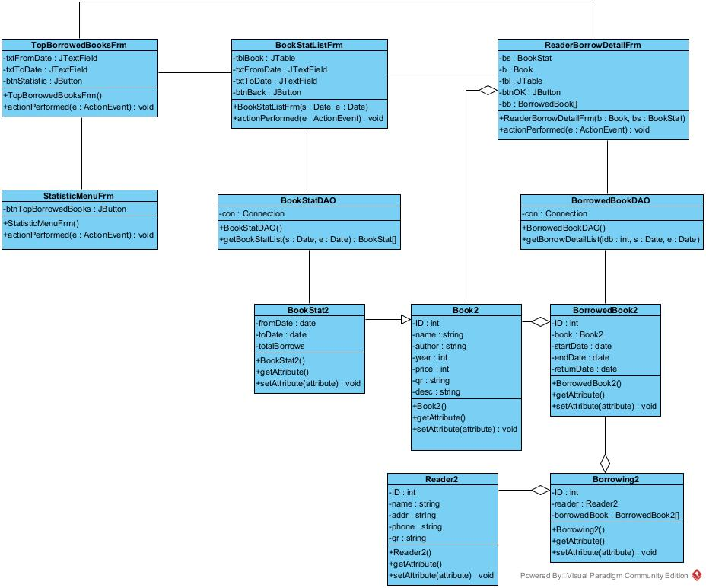

## 4. Thiết kế động: vẽ biểu đồ tuần tự mô tả tuần tự hoạt động của module

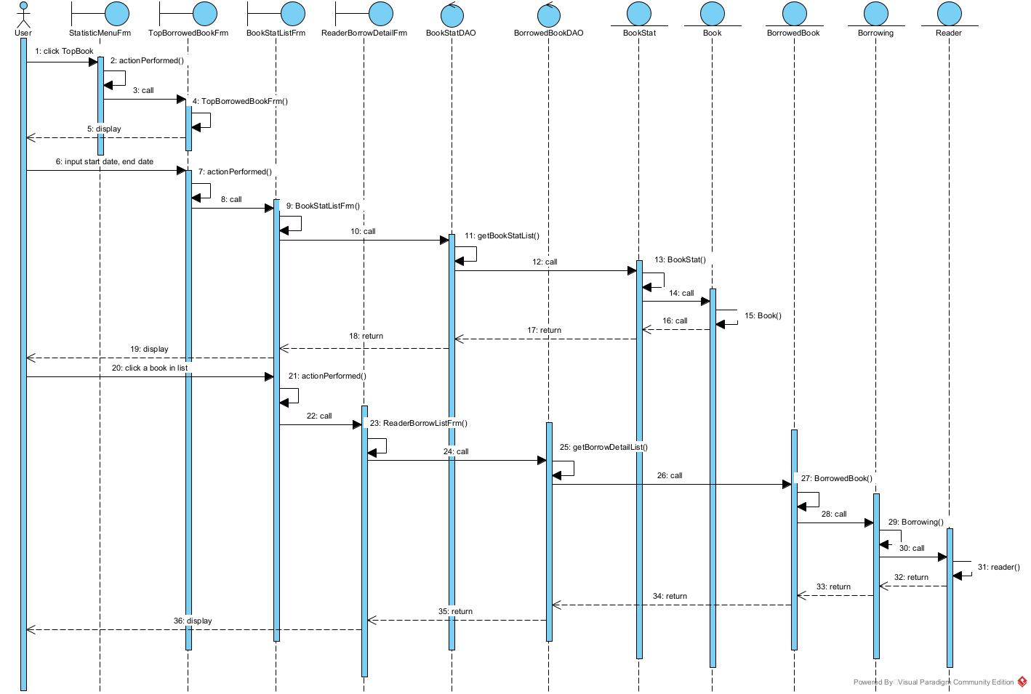

## 5. Viết một test case chuẩn cho module này

Dữ liệu hiện có trong CSDL:

tblBook:

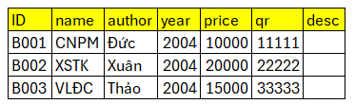

tblReader:

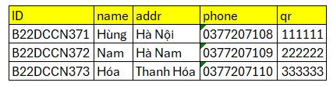

tblBorrowedBook:

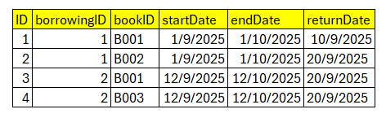

tblBorrowing:

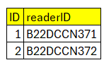

Các bước thực hiện:

| Các bước thực hiện | Kết quả mong đợi |
| --- | --- |
| 1 - Sau khi đăng nhập, nhân viên click chọn menu thống kê. | Giao diện hiện lên nút “Thống kê sách mượn nhiều”. |
| 2 - Nhân viên click chọn nút thống kê theo sách mượn nhiều. | Hệ thống hiển thị 2 ô nhập khoảng thời gian: ngày bắt đầu và ngày kết thúc và nút Thống kê. |
| 3 - Nhân viên nhập vào thời gian bắt đầu 01/09/2025 và thời gian kết thúc 01/10/2025 và nhấn nút Thống kê. | Kết quả hiện ra: |
| 4 - Nhân viên click vào một dòng của sách có mã “B001”. | Kết quả hiện ra: |
| 5 - Nhân viên click vào nút OK. | Hệ thống quay lại danh sách mượn nhiều nhất. |
| 6 - Nhân viên click nút Quay lại. | Hệ thống quay về trang Thống kê. |

Dữ liệu mong đợi trong CSDL: Dữ liệu các bảng trong CSDL không thay đổi.